【今日主題】我供應者
朱頌恩弟兄
經文：馬太福音6︰7~11，25~26
金句：馬太福音6︰25~26
「所以我告訴你們，不要為生命憂慮吃甚麼，喝甚麼；為身體憂慮穿甚麼。生命不勝於飲食嗎？身體不勝於衣裳嗎？ 26你們看那天上的飛鳥，也不種，也不收，也不積蓄在倉裏，你們的天父尚且養活牠。你們不比飛鳥貴重得多嗎？ 」
引言：

一、我們每日所需的飲食

二、那創造與保護萬有的主上帝

三、與那照顧萬有的上主同工

結論：

【重返榮耀】
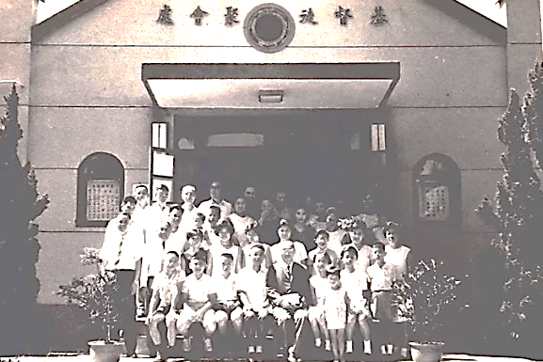
虎尾聚會處簡史&修繕計畫
民國45年初，虎尾基督徒聚會處有信徒10餘人，借用安慶國小幼稚園教室聚會，雖然人數不多，但大家同心合意敬拜神，後不久〈台北聚會處〉信徒共同奉獻支援〈虎尾聚會處〉65,000元，買下中山路一間半樓店鋪可供60人聚會，聘請薛榮年弟兄牧會，歷時一年多後；又於民國48年由〈台北聚會處〉差派許煒弟兄前來擔任傳道人。然不到一星期就發生了八七水災，使得原本老舊屋舍的會堂，經大水淹泡後牆面幾近倒塌，後因聚會人數漸漸增多，常需臨時加添座椅到走廊，經過禱告及開會，決議將房屋賣掉得款137,000元，另於今日現址(文化路70號)買下廢棄魚塭四百六十餘坪，並僱牛車運土填平。
民國49年冬開始動工，至51年11月完成建堂。主體建築前面是會堂供聚會用，後方為二樓建築廚房及住宿用；並建築圍牆，鋪設水泥路面，之後又陸續加蓋前後二棟平房，於園內栽種花草樹木，在長期澆灌培育之下，始有稍具整齊美觀之環境。在建堂過程中遭遇許多不為人知的艱難，所幸幾位熱心愛主的前輩兄姊，默默奉獻出錢出力，任勞任怨為主付出。一路走來並非容易，歷經崎嶇難行的窄路。
如今大環境上已有變遷，上一代的兄姊們漸漸過去，新生代亦多往都會發展，聚會人數愈來愈少。近六十年的教會建築也在歲月流逝中，悄悄斑駁、鏽蝕，園中的花木果樹轉成荒煙漫草，棚架在風雨的摧殘中朽壞斷裂；心中著實不忍。
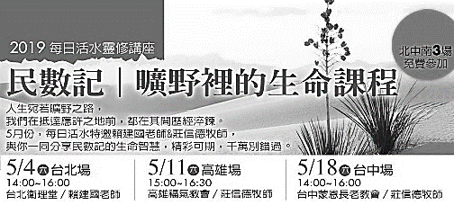
前年，我們毅然整修了前棟的教室；去年，整修了後棟的宿舍。建築師估計修繕工程費需要台幣550萬元，這樣龐大的經費，對比教會平時所收的奉獻金額，真是天文數字；頃刻間，這股感動好像拋進「極地漩渦」中凍結。然而，我們真相信在神沒有難成的事，特此傳遞負擔，在此邀請您一起加入建造神家的行列！
修繕工程擬在七月開工，預計四個月完工。多麼期待目睹獨行奇事神今日在我們中間做大事。願上帝大大賜福您的擺上。
《每日活水》《五月份讀經表》
《五月份讀經表》在長椅上，敬請取閱，按照日期每日靈修；並提供輔助讀本《五月/每日活水靈修月刊》在小桌上販售，每本優惠價50元；四月份讀經完成20次以上者，憑《四月讀經表》可免費兌換一本月刊。
受洗見證與感恩
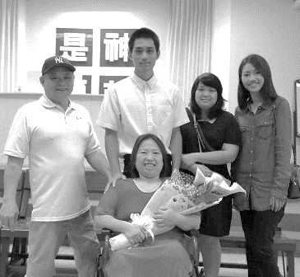
伍紹綺弟兄
親愛的天父，感謝讚美祢奇妙的帶領，謝謝祢在我八、九歲時因父母的關係，就可以來到教會認識祢，雖然小時候什麼都不懂，只明白有一位創造天地萬物的主宰，一位愛我們到底的神，一直到了國高中才慢慢開始明白，祢救贖的偉大計劃，才慢慢明白祢是如此的愛我，愛我這不配的罪人，甚至賜下祢的獨生愛子，道成肉身，取了奴僕的形像，成為人的樣式，最後釘死在十架上流出寶血，一次獻上成為永遠的贖罪祭 (神使那無罪的，替我們成為罪，好叫我們在他裡面成為神的義。哥林多後書5:21 ) 。
感謝祢在我的求學階段一直保守帶領著我，沒有讓我離開教會，更謝謝祢在我北上求學的時候，也在北部為我安排了教會。2019年4月21日在《臺北基督徒聚會處》要受洗歸入祢的名下，主啊！我願意讓祢成為我生命中的主宰，居於我人生裡、生活中的首位。求祢住在我裡面，更新我的生命，讓我在一切事上活出祢的樣式，好叫世人知道我是屬祢的。主啊！求你的光光照我，讓我時刻警醒在祢面前，我是有罪的，滿了瑕疵，藉著愛子的血得蒙救贖，過犯得以赦免，乃是照著祢豐富的恩典。我的生命因為祢，才有了平安與喜樂，求主幫助，在受洗之後的日子裡，有更多的信心，可以更多的來追求祢，過更聖潔更像祢的生活，主啊！感謝祢，感謝祢莫大的恩典，讓我可以成為祢的兒女，我願意一生用敬虔的心跟隨並敬畏耶和華我的神。
本週各項聚會
今日 09:30 兒童主日學
09:45 主日講道 朱頌恩弟兄
09:45 中學生團契
11:00 《擘餅記念主聚會》
週二 19:30 英文查經班
週三 19:30 交通禱告會 陳宗賢弟兄
週四 14:30 姊妹聚會 呂美莞姊妹
15:30 姊妹禱告會 許家蓁姊妹
週五 19:00 小社青 查經聚會
19:00 愛的團契 希伯來書
週六 14:00 大專團契 查經聚會
18:00 社青團契 讀書會
台北基督徒聚會處 第2579期 2019.04.28
網站：http://www.taipeiassembly.org 年度主題：坐蔭蘋果樹˙喜嘗甘甜果
主日上午 主日下午 下週主日上午 下週主日下午
聚會時間：9時45分 2時00分 9時45分 2時00分
司 會：陳宗賢弟兄 陳宗賢弟兄
領 詩：劉耀仁弟兄 賴映良弟兄
司 琴： 徐漢慧姊妹 俞齊君姊妹
講 員：朱頌恩弟兄 下週講員：羅煜寰弟兄
本週題目：我供應者 下週主題：基督精兵
本週經文：馬太福音6:7~11，25~26 下週經文：提摩太後書2:1~13
上午招待：林寶猜姊妹 王雅麗姊妹 下週招待：蔣震彥弟兄 林和東弟兄
楊晴智姊妹

但願人因耶和華的慈愛和他向人所行的奇事都稱讚他；
因他使心裏渴慕的人得以知足，使心裏飢餓的人得飽美物。
詩篇107:8~9
臺北市中正區100南海路39號。電話（02）23710952傳真（02）23113751

